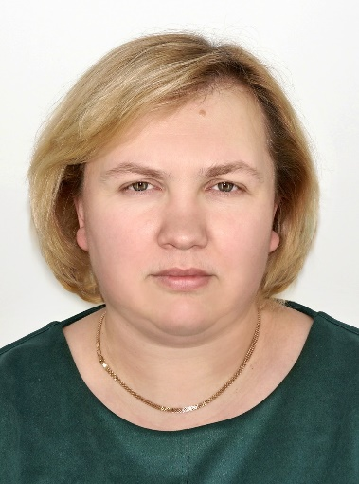

Предвыборная программа кандидата в депутаты
Бешенковичского районного Совета депутатов
двадцать девятого созыва по Ржавскому
избирательному округу № 16

НЕВЕЛЬСКОЙ
ОЛЬГИ ВЛАДИМИРОВНЫ

Родилась 10 января 1979 г. в г.п.Бешенковичи, окончила Витебский государственный технологический университет в 2001 г. по специальности “сертификация изделий текстильной и легкой промышленности”, в 2005 г. по специальности “экономика и управление на предприятии”.
Свою трудовую деятельность начала в должности контролера-кассира филиала № 203 ОАО “АСБ Беларусбанк”. Занимала должности ревизора, главного экономиста, заведующего сектором розничного бизнеса.
С 2006 г. по настоящее время работаю директором центра банковских услуг № 203 ОАО “АСБ Беларусбанк” в г.п.Бешенковичи.
Депутат Бешенковичского районного Совета депутатов двадцать шестого, двадцать седьмого и двадцать восьмого созывов.
Член белорусской партии “Белая Русь”.
Замужем.

Уважаемые избиратели!
Я иду на выборы, понимая проблемы жителей нашего района, которые мы решали вместе в предыдущий период. Выдвижение в депутаты расцениваю как большую честь и ответственность перед Вами.
В случае избрания меня депутатом буду:
- отстаивать интересы и права своих избирателей;
- способствовать привлечению инвестиций и новых технологий в наш район;
- содействовать развитию предприятий малого и среднего бизнеса, созданию новых рабочих мест;
- поддерживать предпринимательскую активность;
- оказывать содействие в улучшении жилищных условий, газификации и ремонте частных домовладений;
- повышать финансовую грамотность наших граждан, уделяя особое внимание их финансовой безопасности;
- делать все возможное, чтобы наша жизнь была лучше.
Уважаемые избиратели, приглашаю Вас принять участие в выборах и надеюсь на Вашу активную поддержку.

С уважением, Ольга Невельская

